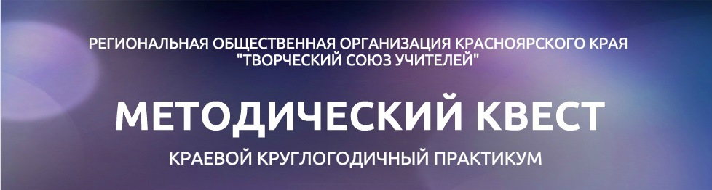

Уважаемые коллеги - участники методического квеста!

Обращаем ваше внимание на первые итоги методического квеста. На сегодняшний день:

Итоги | План
Определены команды-участники методического квеста (13 команд) | До 14.11.2015 участникам квеста необходимо указать персональный состав команд на странице сайта «Участники» (в состав включаются участники, давшие согласия на обработку персональных данных и планирующие участие в квесте).  После сверки состава команд организаторы методического квеста отметят продвижение участников на странице сайта «Участники»
Завершена работа над картой проблем и запросов методиста: внесены дополнения и коррективы. Данная работа осуществлялась в дистанционном режиме: http://www.metod-quest.ucoz.net/index/zadanija_i_rezultaty/0-7 | До 18.11.2015 командам необходимо организовать рефлексию. Форма http://www.metod-quest.ru/index/refleksivnyj_dnevnik/0-10  Файл с ответами нужно сохранить у себя, ответы на два последних вопроса скопировать и разместить в разделе форума «Заполнение карты проблем и запросов методистов». Ссылка http://www.metod-quest.ru/forum  Организаторы до 20.11.2015 представят содержательные итоги выполнения данного этапа квеста.
На сайте размещен глоссарий методического квеста | В ходе квеста возможна незначительная корректировка представленных понятий

Напоминаем, что все вопросы по ходу данной работы команды могут задать на форуме сайта методического квеста http://www.metod-quest.ucoz.net/forum
Успехов!

